2025八年级地理会考终极押题——填图精准速训
《陆地和海洋》6大常考填图
❤ 1、三分陆地七分海洋
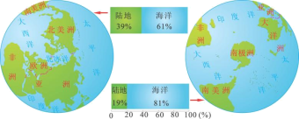

(1)从南北半球来看：陆地主要分布在北半球，海洋主要分布在南半球,东西半球来看，陆地主要分布在东半球，海洋主要分布在西半球。
(2)任何半球内，都是海洋面积大于陆地面积。
(3)从北半球来看，北极附近是一片海洋，（填陆地或海洋）南极附近是一片陆地；北极点附近是海洋，南极点附近是陆地。
❤ 2、七大洲和四大洋
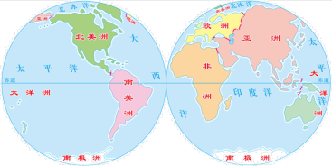
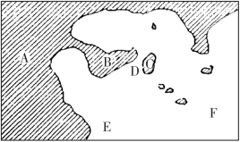

(1)图中阴影部分表示陆地，则下列字母代表的名称为A：大陆；B：半岛；C：岛屿；D：海峡；E：海；F：洋。
(2)由图可知，全部位于北半球的大洲有北美洲、欧洲；全部位于南半球的大洲有南极洲；全部位于西半球的大洲有南美洲；全部位于东半球的大洲有非洲。
(3)跨经度最广的大洲是南极洲；跨经度最广的大洋是北冰洋；跨纬度最广的大洲是亚洲，跨纬度最广的大洋是太平洋。
(4)位于热带面积最大的大洲是非洲，位于寒带面积最大的大洲是南极洲。
❤ 3、大洲分界线
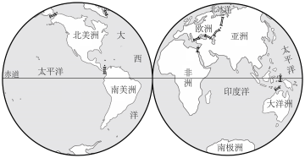

(1)亚欧分界线为：乌拉尔山脉、乌拉尔河、里海、大高加索山脉、黑海、土耳其海峡。
(2)亚洲与北美洲分界线为：白令海峡，沟通了北冰洋和太平洋。
(3)亚洲与非洲分界线为：苏伊士运河，沟通了红海和地中海，间接沟通了大西洋和印度洋。
(4)南美洲与北美洲分界线为巴拿马运河，沟通了太平洋和大西洋。
(5)南美洲与南极洲分界线为德雷克海峡。
(6)北美洲与欧洲分界线为丹麦海峡，沟通了大西洋和北冰洋。
(7)欧洲与非洲的分界线为直布罗陀海峡，沟通了地中海和大西洋。
❤ 4、海陆变迁
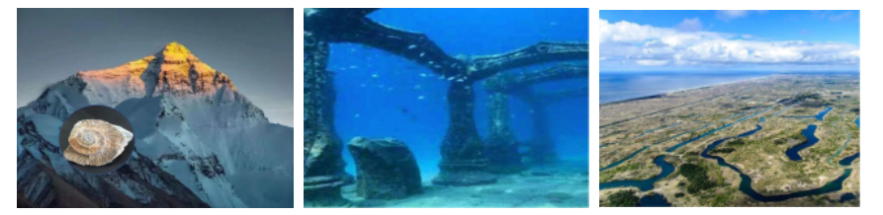

(1)在喜马拉雅山脉的顶部发现了海洋生物的化石，能证明地壳运动是海陆变迁的原因之一。
(2)印度的坎贝湾“黄金城”海底城市能证明海平面升降是海陆变迁的原因之一。
(3)“上帝造人，荷兰人造陆。”长期以来填海造陆一直是荷兰的主要国策。说明人类活动也会影响海陆变迁。
(4)影响海陆变迁的三个原因中地壳运动和海平面升降是主要原因。
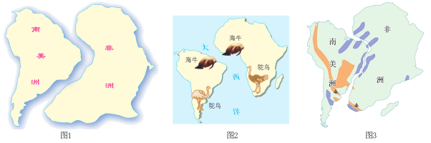
❤ 5、大陆漂移学说

(1)非洲大陆和南美洲大陆轮廓可以拼接到一起。
(2)南美大陆和非洲大陆古老地层相似性。同时代的古老地层竟然恰好能连接到一起。
(3)南美大陆和非洲大陆生物相似性。生活在热带浅海的海牛和不会飞的鸵鸟没有能力远涉重洋，但却分布在两块大陆上，这说明南美大陆和非洲大陆曾是紧密相连的整体，后来才分开的。
(4)红海的面积在不断的扩大，地中海的面积在不断的缩小。
❤ 6、板块构造学说
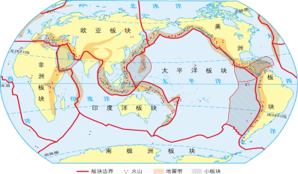

(1)喜马拉雅山脉是亚欧板块与印度洋板块相碰撞形成的；安第斯山脉是美洲板块与南极洲板块相碰撞形成的；阿尔卑斯山脉是亚欧板块和非洲板块相碰撞形成的；落基山脉是美洲板块和太平洋板块相碰撞形成的。
(2)地中海面积不断缩小主要是由于亚欧板块和非洲板块不断挤压；红海面积不断扩大主要是由于亚欧板块和非洲板块不断张裂拉伸。
(3)马来群岛：位于地中海-喜马拉雅火山地震带和环太平洋火山地震带上，地处亚欧板块、印度洋板块和太平洋板块交界的地带，地壳运动比较活跃，多火山、地震。
2025八年级地理会考终极押题——填图精准速训
《陆地和海洋》6大常考填图
❤ 1、三分陆地七分海洋

(1)从南北半球来看：陆地主要分布在北半球，海洋主要分布在南半球,东西半球来看，陆地主要分布在东半球，海洋主要分布在西半球。
(2)任何半球内，都是海洋面积大于陆地面积。
(3)从北半球来看，北极附近是一片海洋，（填陆地或海洋）南极附近是一片陆地；北极点附近是海洋，南极点附近是陆地。
❤ 2、七大洲和四大洋

(1)图中阴影部分表示陆地，则下列字母代表的名称为A：大陆；B：半岛；C：岛屿；D：海峡；E：海；F：洋。
(2)由图可知，全部位于北半球的大洲有北美洲、欧洲；全部位于南半球的大洲有南极洲；全部位于西半球的大洲有南美洲；全部位于东半球的大洲有非洲。
(3)跨经度最广的大洲是南极洲；跨经度最广的大洋是北冰洋；跨纬度最广的大洲是亚洲，跨纬度最广的大洋是太平洋。
(4)位于热带面积最大的大洲是非洲，位于寒带面积最大的大洲是南极洲。
❤ 3、大洲分界线

(1)亚欧分界线为：乌拉尔山脉、乌拉尔河、里海、大高加索山脉、黑海、土耳其海峡。
(2)亚洲与北美洲分界线为：白令海峡，沟通了北冰洋和太平洋。
(3)亚洲与非洲分界线为：苏伊士运河，沟通了红海和地中海，间接沟通了大西洋和印度洋。
(4)南美洲与北美洲分界线为巴拿马运河，沟通了太平洋和大西洋。
(5)南美洲与南极洲分界线为德雷克海峡。
(6)北美洲与欧洲分界线为丹麦海峡，沟通了大西洋和北冰洋。
(7)欧洲与非洲的分界线为直布罗陀海峡，沟通了地中海和大西洋。
❤ 4、海陆变迁

(1)在喜马拉雅山脉的顶部发现了海洋生物的化石，能证明地壳运动是海陆变迁的原因之一。
(2)印度的坎贝湾“黄金城”海底城市能证明海平面升降是海陆变迁的原因之一。
(3)“上帝造人，荷兰人造陆。”长期以来填海造陆一直是荷兰的主要国策。说明人类活动也会影响海陆变迁。
(4)影响海陆变迁的三个原因中地壳运动和海平面升降是主要原因。
❤ 5、大陆漂移学说

(1)非洲大陆和南美洲大陆轮廓可以拼接到一起。
(2)南美大陆和非洲大陆古老地层相似性。同时代的古老地层竟然恰好能连接到一起。
(3)南美大陆和非洲大陆生物相似性。生活在热带浅海的海牛和不会飞的鸵鸟没有能力远涉重洋，但却分布在两块大陆上，这说明南美大陆和非洲大陆曾是紧密相连的整体，后来才分开的。
(4)红海的面积在不断的扩大，地中海的面积在不断的缩小。
❤ 6、板块构造学说

(1)喜马拉雅山脉是亚欧板块与印度洋板块相碰撞形成的；安第斯山脉是美洲板块与南极洲板块相碰撞形成的；阿尔卑斯山脉是亚欧板块和非洲板块相碰撞形成的；落基山脉是美洲板块和太平洋板块相碰撞形成的。
(2)地中海面积不断缩小主要是由于亚欧板块和非洲板块不断挤压；红海面积不断扩大主要是由于亚欧板块和非洲板块不断张裂拉伸。
(3)马来群岛：位于地中海-喜马拉雅火山地震带和环太平洋火山地震带上，地处亚欧板块、印度洋板块和太平洋板块交界的地带，地壳运动比较活跃，多火山、地震。

